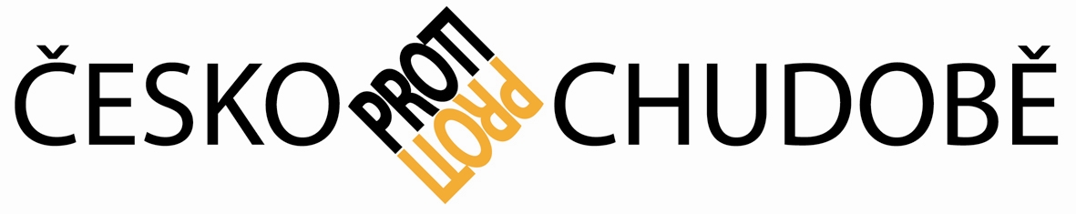

Dny proti chudobě 2011

Praha, 6. září 2011 Jedna miliarda lidí hladoví, každý čtvrtý obyvatel planety nemá přístup k elektřině, drahé značkové zboží vyrábějí zaměstnanci za mzdu, která nestačí ani na jídlo. Na tyto a další problémy i s návrhy jejich řešení budou v září a říjnu letošního roku upozorňovat Dny proti chudobě.
Série akcí začala v České republice, stejně jako ve většině zemí světa, 5. září a potrvá až do 17. října, kdy je Mezinárodní den za odstranění chudoby. U nás jsou akce organizovány platformou Česko proti chudobě, která sdružuje na padesát organizací zaměřených na rozvojovou pomoc, vzdělávání, genderovou problematiku, životní prostředí i problémy mezinárodního obchodu a oddlužení.
V letošním roce pokračující světové krize bude kampaň zaměřena na informování především o třech nejpalčivějších problémech dneška.
- Hlad, podvýživa, produkce potravin a především jejich distribuce jsou základními úkoly, které je třeba řešit. Přestože vyprodukujeme nejvíce potravin na hlavu v historii lidstva, nejsme schopni snížit počty hladovějících.
- Jeden a půl miliardy lidí nemá přístup k elektrické energii, musí se bez ní obejít statisíce škol a zdravotních středisek. Přitom řešení, která jsou dostupná a proveditelná, jsou známa již léta a jejich celkové náklady tvoří méně než ¼ ročních výdajů na zbrojení.
- Produkce zboží se přesouvá do chudých zemí, kde je realizována za otřesných pracovních podmínek. Tato výroba ničí zaměstnanecké podmínky v rozvojových zemích a zároveň ohrožuje i pracovní trh u nás.
"Nejbohatší země, mezi něž patříme, mají mezinárodní závazky. Jejich nedostatečné plnění v minulosti nezlepšilo dostatečně situaci v nejchudších zemích a ještě přispělo ke zhoršení situace nemajetných v zemích bohatých", uvádí k tématu Dagmar Trkalová, koordinátorka kampaně.
Program Dnů proti chudobě v současné době čítá 32 akcí v 17 městech po celé ČR a další aktivity se dále připravují. Půjde mj. o pouliční informační akce, happeningy, koncerty, promítání filmů s rozvojovou tématikou, odborné přednášky s diskuzí. Akce organizují převážně dobrovolníci a sympatizanti kampaně podle možností v místech, kde žijí.
V průběhu Dnů proti chudobě také vyjde kniha Občanská odpovědnost ve světle globální chudoby, která se věnuje základním tématům kampaně. Vedoucí týmu autorů Tomáš Tožička říká: "Svět je příliš malý na to, abychom si mohli myslet, že omezování práv čí bída někde jinde na nás nebudou mít žádný dopad".
Kampaň podporují stovky známých osobností na celém světě jako například Antonio Banderas, Penelope Cruz či Bono Vox, u nás jsou to mezi jinými Táňa Fischerová, Václav Bělohradský a Tomáš Ujfaluši.

Dagmar Trkalová, koordinátorka kampaně, info@ceskoprotichudobe.cz, tel: 602308070
Tomáš Tožička, tozicka@ceskoprotichudobe.cz, tel. 603866054

Další informace jsou dostupné na internetových stránkách kampaně www.ceskoprotichudobe.cz.
Program Dnů proti chudobě: www.ceskoprotichudobe.cz/?id=15-clanky&idc=564

